HÁZASSÁGKÖTÉSI ESKÜ:

Mondjad előbb te, keresztyén férfiú:

Én……………..esküszöm az élő Isten előtt, aki Atya, Fiú, Szentlélek, teljes Szentháromság, egy, örök, igaz Isten, hogy ezt a nőt, akinek most Isten színe előtt kezét fogom, szeretem; szeretetből veszem el őt Isten törvénye szerint feleségül; hozzá hű leszek, vele megelégszem, vele szentül élek, vele tűrök, vele szenvedek, és őt sem egészségében, sem betegségében, sem boldog, sem boldogtalan állapotában, holtomig vagy holtáig, hűtlenül el nem hagyom, hanem teljes életemben hűséges gondviselője leszek. Isten engem úgy segítsen!

Mondjad te is, keresztyén nő:

Én……………..(a lánynevét mondja) esküszöm az élő Isten előtt, aki Atya, Fiú, Szentlélek, teljes Szentháromság, egy, örök, igaz Isten, hogy ezt a férfiút, akinek most Isten színe előtt kezét fogom, szeretem; szeretetből megyek hozzá Isten törvénye szerint feleségül; hozzá hű leszek, vele megelégszem, vele szentül élek, vele tűrök, vele szenvedek, és őt sem egészségében, sem betegségében, sem boldog, sem boldogtalan állapotában, holtomig vagy holtáig, hűtlenül el nem hagyom, hanem teljes életemben hűséges segítőtársa leszek. Isten engem úgy segítsen!



Tudnivalók a Deszkatemplomban tartandó házasságkötési istentiszteletről
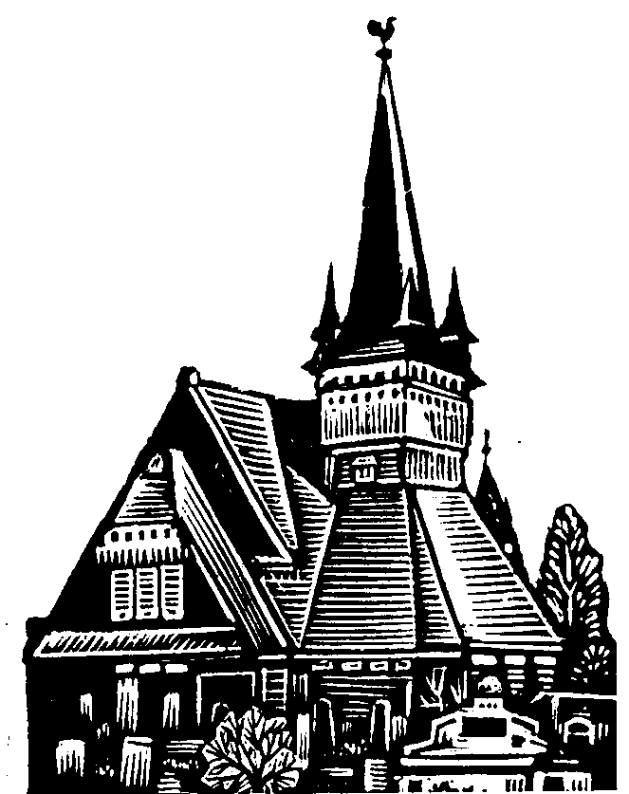
Nagy örömünkre szolgál, hogy közös életútjukat Isten áldásával kívánják elkezdeni. A templomi szertartás szép és illő lebonyolításának érdekében, kérjük az alábbi javaslatok szíves figyelembevételét!
 A templom használatával kapcsolatos gyakorlati kérdéseket (díszítés, templomhasználat feltételei stb.) Szabó Gábor (20/238-7844) templomgondnokkal kell megbeszélni az esküvő előtt legalább egy héttel.
 Kérjük, hogy a templomi esküvő kitűzött időpontja előtt tíz perccel szíveskedjenek megjelenni a templom előtt, hogy a násznépnek legyen ideje elfoglalnia a helyét.
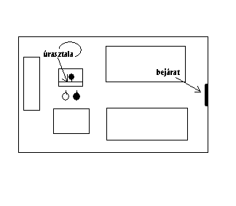
 A bevonulás módjára nézve nincs kötelező előírás. A fiatal pár jöhet együtt, de más variáció is lehetséges pl. a vőlegény az édesanyjával, a meny-asszony az édesapjával. Ilyen esetben először mindig a vőlegény vonul be kísérőjével.
 A templomba való bevonulás után a házasulandó pár az úrasztala előtt a lelkésszel szemben áll meg, oly módon, hogy a menyasszony a vőlegény bal oldalán áll. A szertartás után a házaspár a lelkész vezetésével vonul ki a templomból.
 A templomi esküvővel kapcsolatban a következő díjakkal kell számolni:
 A költségeket kérjük, Szabó Gábor templomgondnoknál rendezzék.
 A család megbízhatja a templomgondnokot a virágdíszítéssel. Ennek költsége természetesen a családot terheli.
 Az esküvővel kapcsolatban felmerülő bárminemű kérdéssel forduljanak az eskető lelkipásztorhoz vagy a Miskolc-Tetemvári Református Egyházközség Lelkészi Hivatalához (46/506-613; reftetemvar@gmail.com).

Áldott készülődést!

